Als er problemen zijn met de weergave van dit bericht, klik dan hier voor de webversie.

 | Nieuwsbrief 02 oktober 2024

In deze nieuwsbrief:
Leiderschapstraining
(Klein)dochter geboren
Gemeente activiteiten
Zangkoor de Levieten
Mercês
Het Kinderdagverblijf CENA
Dag van de Onafhankelijkheid
Getuigenis
Getuigenis 2
Gebed en Dankzegging
NIEUWSBRIEF 159 SEPTEMBER 2024
Maar zij die hun hoop op de Here hebben gevestigd, zullen hun krachten weer terugkrijgen. Jesaja 40:31
Geliefde zendingsvrienden, familie en belangstellenden,
Het is ons verlangen dat iedereen standvastig ziet op onze almachtige en barmhartige God.
Met ons hier in Brazilië gaat het goed, worstelingen en tegenslagen overkomen iedereen, bij ons is het niet anders, maar we kunnen net als Samuël zeggen: “Tot nu toe heeft de Heer ons geholpen” (1 Samuël 7.12) en we geloven dat hij door zal gaan om ons te helpen tot het einde van onze missie hier op aarde.

Leiderschapstraining
Met betrekking tot het werk van onze familie hier in Santa Bárbara do Tugúrio willen we u graag informeren dat we geestelijke steun hebben gehad van een team “Missão Encorajar”, (Missie Aanmoediging). Zij hebben als doel het christelijke leiderschap te versterken in “Campo das Vertentes”, de geografische regio waar onze stad ligt. Deze zending bevordert bijeenkomsten voor mannelijke en vrouwelijke leiders, van verschillende kerkgenootschappen in de regio. Er worden bemoedigende lezingen, adviezen en studies gegeven, allemaal gericht op het aanmoedigen van leiderschap. We zijn uitgenodigd om deel te nemen, we zijn al naar enkele bijeenkomsten geweest en het heeft ons vernieuwd en bemoedigd voor ons dagelijks werk op het Kinderdagverblijf en in de kerk.

(Klein)dochter geboren
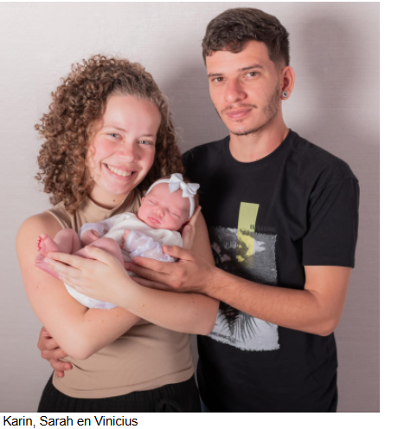
We willen een heugelijke gebeurtenis in onze familie delen met u! Onze dochter Karin is bevallen van Sarah Mendes Jonker, onze kleindochter. zij is op 06/08/24 geboren via een keizersnede. Zij werd geboren met een gewicht van 3,3 kg en een lengte van 50 cm. Karin wilde graag een natuurlijke bevalling, maar Sarah bleef zitten in de verkeerde stand en draaide zich niet om. De dokter die haar behandelde, vertelde haar dat ze, als ze dat wilde, naar een andere stad, Belo Horizonte, kon gaan om daar te proberen de baby te draaien, maar Karin wilde liever niet daarheen gaan en zo is het een keizersnede geworden. Met 39 weken werd Karin voor de operatie naar het ziekenhuis gebracht. We baden dat we alles in Gods handen legden en dankzij Hem kwam alles goed.
Wij danken iedereen die geholpen heeft in gebed en voor alle cadeautjes uit Nederland.

Gemeente activiteiten
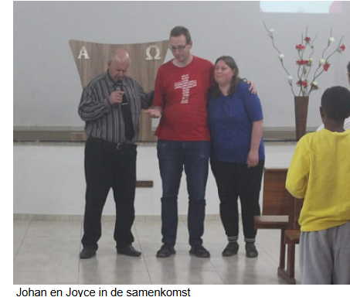
Bezoek van Johan en Joyce van Breugel
Van 14 tot 17 juni verwelkomden we onze vrienden uit Nederland, Johan en Joyce Van Breugel, in ons huis. Ze bleven een paar dagen, maar het was genoeg om de sfeer te proeven. Ze woonden de zondagse dienst bij, Johan deelde het woord en het was heel bemoedigend voor de kerk.

Diensten
Op 3 augustus hadden we een mannenbijeenkomst van de kerk, bij Rafael en Eunice thuis. Het was een dag van ontspanning en vrije tijd. Deze momenten zijn belangrijk om de dagelijkse stress te verlichten en kracht te hernieuwen, vooral voor degenen die inspannend werk hebben en voor degenen die door gezondheidsredenen beperkt zijn.
Op 11 augustus hadden we een speciale Vaderdagdienst, (in Brazilië is het de tweede zondag in augustus vaderdag). Het waren bijzondere momenten, waarbij elke aanwezige vader God kon aanbidden en opgebouwd worden door het woord van God. Er was voorbede en een aandenken voor ieder.

Zangkoor de Levieten
In het weekend van 21 en 22 september, hadden we ook weer de jaarlijkse uitvoering van het zangkoor de Levitas. Het thema dit jaar was: ‘Ga de hele wereld in en predik het evangelie aan ieder schepsel.’ Bij de openingsdienst zaterdag regende het flink bij aanvang van de dienst. De stroom viel bijna een uur lang uit, maar we verzamelden de broeders en zusters die al aanwezig waren, en begonnen te bidden en de stroom kwam snel weer terug. Glorie aan God! Er was vertraging, maar toch weerhield de hevige regen de broeders en zusters niet om naar de dienst te komen. De Kerk was vol en we ervoeren de aanwezigheid van God. Het Woord werd gebracht door een zendeling, die afstamde van de ‘zigeuners’, een cultureel gemengde etnische groep, met wie in stad Barbacena wordt samenwerkt.
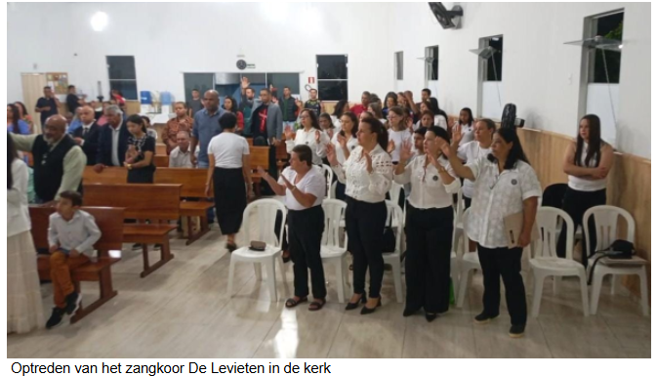
Op zondag hadden we in de ochtend de slotdienst. Het regende ook een beetje, maar opnieuw kwamen de meeste broeders en zusters. We hadden broeder Alberto, uit de gemeente Mercês, die het woord predikte. Hij sprak over genezing om de opdracht van Jezus uit Markus 16.15 te kunnen vervullen. Uiteindelijk werd een oproep gedaan en kwamen er veel broeders en zusters naar voren voor genezing. Het was een moment van veel huilen en groei.
Aan het einde hadden we een lunch voor iedereen en gelukkig was het allemaal erg bemoedigend. God hernieuwde onze kracht en gaf ons de moed om door te gaan. Alle eer aan God onze Vader!

Mercês
Op 20 juli vond een speciale ceremonie plaats voor het huwelijk van pastor Leônidas en zuster Mônica. Dit echtpaar hoort ook bij onze gemeente en is een zegen voor de kerk in Mercês. Laten we voor hen bidden.
De afbouw van de kerk in Mercês is grotendeels ten einde. Er zijn nog maar een paar details over. Binnenkort hebben wij een speciale dankdienst.

Het Kinderdagverblijf CENA
Bij CENA gaat het werk met kinderen door. In juli hadden we twee weken vakantie, maar vlak daarvoor hadden we een speciale dag voor onze kinderen. Op deze speciale dag, 19/7, hielden we de “Letter Picnic” in een ruimte buiten CENA. Omdat het picnic met Letters was, nam elk kind een tussendoortje met de beginletter van zijn of haar naam om te delen. Een bus van het gemeentehuis bracht ons naar de locatie. Daar, in die ruimte, konden kinderen zich vermaken met voetbal, springkussen, ballenbak en de gedeelde snacks eten. Het was de slotdag van het eerste schoolsemester. Daarna hadden we de langverwachte vakantie, van 22/07 tot 04/08.
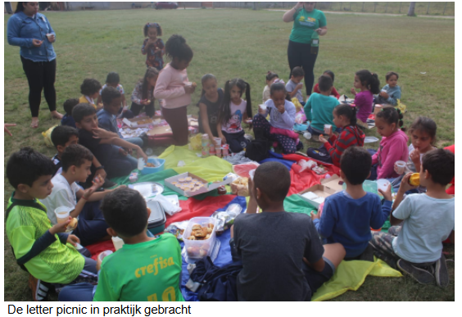
Op 05/08 keren we terug naar de normale activiteiten, namelijk: hulp bij schoolactiviteiten, bijlesactiviteiten, spelletjes, kunst, koken, momenten van bezinning, waarbij we Bijbelverhalen vertellen en kinderen het goede nieuws van de verlossing leren; en nog veel meer.

Dag van de Onafhankelijkheid
Op 5 september vond de optocht van de scholen van de stad plaats, ter ere van de Onafhankelijkheidsdag van Brazilië. Wij namen er deel aan en vertegenwoordigden het Kinderdagverblijf CENA samen met medewerkers van het gemeentehuis. Met spandoeken paradeerden we tussen de schoolkinderen van de basisschool en van de gemeente, de scholen waar de leerlingen van CENA naartoe gaan, op momenten dat ze niet bij ons zijn. Ieder jaar nemen wij deel aan dit evenement.
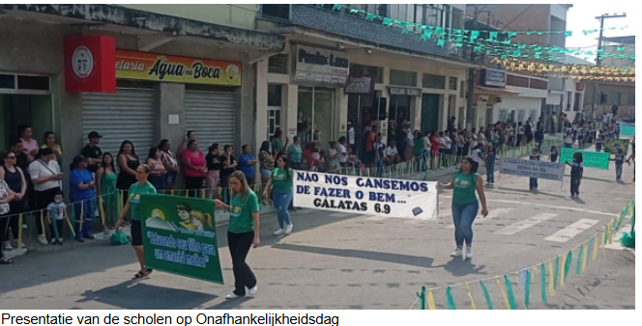

Getuigenis
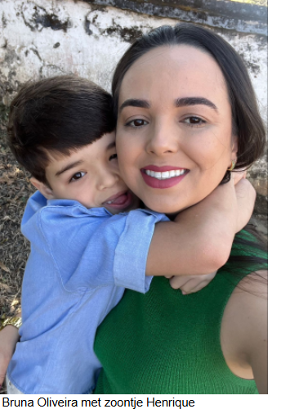
Nu volgen de getuigenissen van twee moeders, over het belang van het Kinderdagverblijf CENA voor hun gezinnen:
Bruna Oliveira Cordeiro, de moeder van de 6-jarige Henrique Eduardo Oliveira Amaral vertelt het volgende:
CENA is heel belangrijk voor de ontwikkeling van de kinderen die er komen. Mijn zoon vertelt altijd met veel enthousiasme over de Bijbelverhalen die hij daar hoort. Ik denk dat dit heel belangrijk is, omdat hij religieuze waarden aan zijn kennis toevoegt en dit in de toekomst een totaal verschil in zijn leven zal maken.”

Getuigenis 2
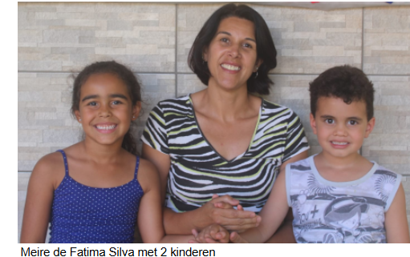
“Ik ben Meire de Fátima Silva, getrouwd, moeder van 3 kinderen. Ik werk de hele dag en kan rekenen op de steun en toewijding van CENA, waar ik mijn 2 minderjarige kinderen mag brengen. Ik had het genoegen de oprichters van deze instelling te ontmoeten, Govert en Marlies Jonker. Zij brachten liefde en hoop aan veel gezinnen in deze gemeente. Deze gezinnen werden op verschillende manieren ondersteund. Eén van deze families was die van mijn man Luiz Manoel, die zijn vader verloor toen hij 7 jaar oud was. Jaren later, van 2012 tot 2014, was het de beurt aan mijn zoon Victor om opgevangen te worden door deze instelling, die kinderen opvangt, terwijl de ouders moeten gaan werken.
Momenteel zijn mijn twee jongste kinderen ingeschreven in deze instelling. Ik heb grote genegenheid en dankbaarheid naar de verantwoordelijken, Ismaël en Lourdes, die samen met hun dochters dit werk voortzetten; Ze doen het goed, zonder aanzien des persoons. Ik ben iedereen die betrokken is bij deze instelling zeer dankbaar. Mijn dochter vertelt over de verhalen die tante Lourdes vertelt en volgt alle lessen, die daar worden onderwezen. Ik bedank ook iedereen voor de steun en genegenheid die ik heb ontvangen bij de komst van mijn zoon Davi, in september vorig jaar. Ik voelde CENA's verwelkomende hand, op een moeilijk moment dat ik heb meegemaakt: ik haalde Davi uit een opvangcentrum, een kind dat het slachtoffer was van misbruik, in de steek gelaten door zijn moeder en biologische vader.
Tegenwoordig staat Davi wettelijk onder mijn hoede en CENA stak de helpende hand uit om mij te steunen in deze missie van zorg en liefde voor anderen. En nogmaals: ik heb veel aan deze instelling te danken. Ik zie daar een mooi en gezegend werk.
Ik weet dat net als ik veel gezinnen geholpen worden en daar ook dankbaar voor zijn. Bij CENA krijgen onze kinderen lessen die ze een leven lang met zich meedragen.
Ik wil CENA bedanken voor alles, alle zorg, onderwijs, voor het zaaien van hoop en liefde in de harten van onze kinderen. Dankbaarheid aan iedereen en moge God jullie zegenen!”
De bovenstaande woorden zijn van Meire de Fátima Silva, moeder van Victor, Alice 6 jaar oud en Davi 5 jaar oud. (Davi is de biologische zoon van Meire’s nichtje).

Gebed en Dankzegging
WE VRAGEN U OM MET ONS MEE TE DANKEN:
- Voor de goede afloop van de geboorte van Sarah dochtertje van Karin en Vinicius.
- Voor de afbouwwerkzaamheden van de kerk in Merces, die bijna klaar zijn.
- Voor onze achterban en hun liefdevolle gaven en gebeden.
- Voor alle mooie zegeningen en getuigenissen van het zendingswerk.
- Voor ons bestuur dat zich vrijwillig inzet voor het werk in Brazilië.
- Voor het Kinderdagverblijf, waar zoveel kinderen het woord van God kunnen horen.
- Voor de goede afloop van het Levitas feest ondanks de regen
- Voor het bezoek en steun van Johan en Joyce van Breugel uit NL,
- Voor het aanmoedigingsteam. Missão Encorajar
WE VRAGEN U OM MET ONS MEE TE BIDDEN VOOR:
- Voor het kinderdagverblijf, dat veel kinderen en ouders openstaan voor het evangelie.
- Voor Eliana, voor kracht, wijsheid en gezondheid om voor Govert te zorgen (en voor Goverts gezondheid).
- Voor een goede samenwerking van burgemeester en medewerkers met CENA.
- Voor het evangelisatiewerk en de gemeentes in Santa Bárbara en Mercês.
- Voor gezondheid, wijsheid, moed en kracht voor Ismaël, Lourdes en familie, en ook alle medewerkers in Santa Bárbara en in Mercês.
- Voor de dengue (knokkelkoorts) epidemie, voor Gods bescherming daar tegen.
We willen onze dankbaarheid uitspreken aan iedereen die ons trouw financieel helpt, bemiddelt, steunt en bidt voor het zendingswerk, we bidden Gods onmisbare zegen en gezondheid voor u allen, hartelijke groeten namens alle broeders, zusters en medewerkers.
Lourdes en Eliana.

Comité van aanbeveling:
- Ds. G. de Klein – Groningen
predikant PG-Tweede Exloermond
- Br. Ruben Flach – Dordrecht
 | Gegevens Eliana en Govert Jonker  Telefoon:  06-18203793  Postadres:  Zwolseweg 71a-67, 8141EA, Heino  e-mail  elianajonker@hotmail.com  website:  www.zendingbrazilie.nl |  | Ondersteuning  Ondersteuning, aftrekbaar  voor de belasting:  ABN-Amro NL16 ABNA 0427 3094 25  t.n.v. St. Zending Brazilië voor Christus  te Nuenen  Bij giften graag vermelden:  Zendingswerk of Kinderdagverblijf
Wilt u deze nieuwsbrief niet meer ontvangen, klik dan hier.

